### **Задание 1.**

Напишите скрипт.

Скрипт должен выводить на экран все числа от 1 до 100, которые делятся на 3.

Для выполнения задания используйте цикл.

| #!/bin/bash  for((i=1;i<100;i+=1))  do  if [[ $(($i%3)) -eq 0 ]] ; then  echo $i  fi;  done |
| --- |

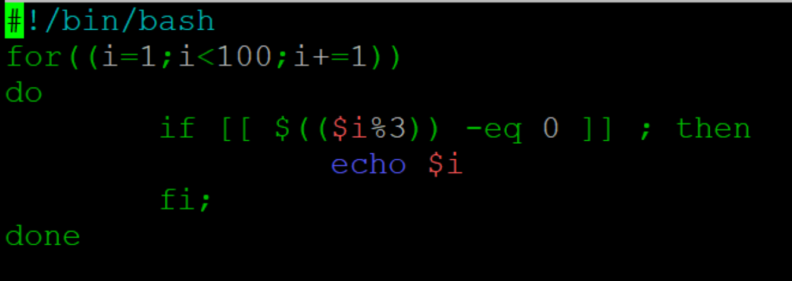

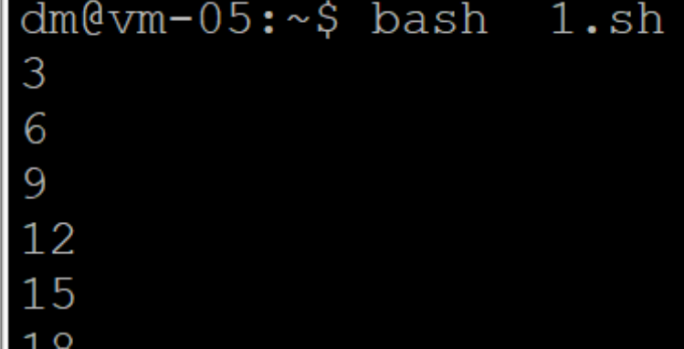

### **Задание 2.**

Напишите скрипт, который каждые 5 секунд будет выводить на экран текущее время и содержимое файла /proc/loadavg.

Для выполнения задания используйте цикл.

Спасибо за замечания. Извиняюсь, в прошлый раз видимо невнимательно прочитал задание. Доработал скрипт.

| while true; do  echo "--------------------------------"  date  cat /proc/loadavg  sleep 5  done |
| --- |

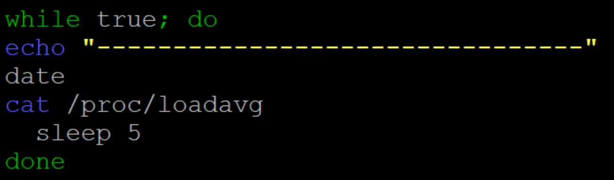

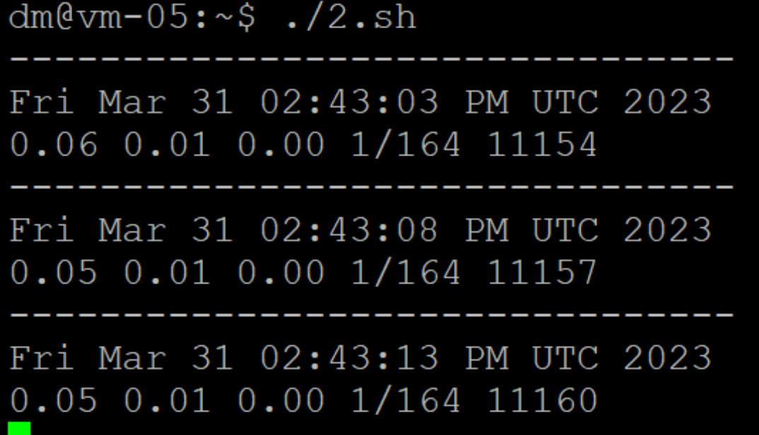

### **Задание 3.**

Напишите функцию для подсчета среднего размера файла в директории.

* путь к директории должен передаваться параметром, например avgfile /home/username;
* функция должна проверять, что такая директория существует, подсчитывать и выводить на экран средний размер файла в ней;
* при подсчете не нужно учитывать поддиректории и символьные ссылки, считать только средний размер файлов в заданной директории.
* для вывода среднего достаточно использовать целочисленное значение (стандартное деление в bash)

Предлагается выполнить задание сначала без открытия подсказки своим способом, при возникновении сложностей воспользоваться подробным алгоритмом решения, который описан ниже.

Спасибо за замечание. Еще добавил про деление на ноль.

Исправил:

| #!/bin/bash  avgfile () {  puthdir=$@  sum=0  count=0  if [[ ! -d "$puthdir" ]]; then  echo "Папка не существует"  return 1  fi;  for file in "$puthdir"/* ; do  if [[ -f "$file" ]]; then  sum=$((sum+$(stat -c "%s" "$file")))  count=$((count+1))  fi;  done  if [[ $count -eq 0 ]] ; then  echo "Нет файлов в директории."  return 1  else  echo "Средний размер файла:"$(($sum/$count))  fi;  }  avgfile $1 |
| --- |

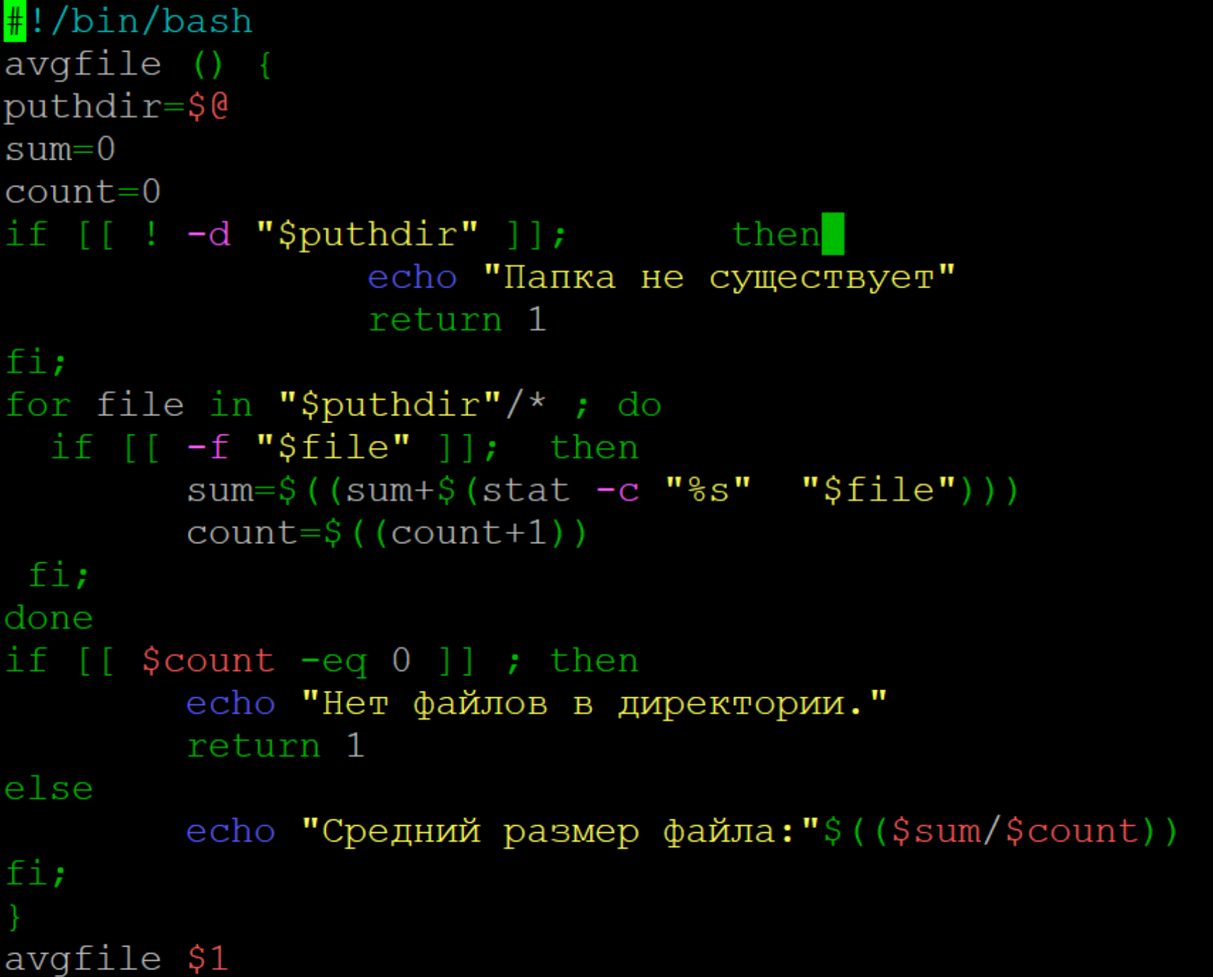

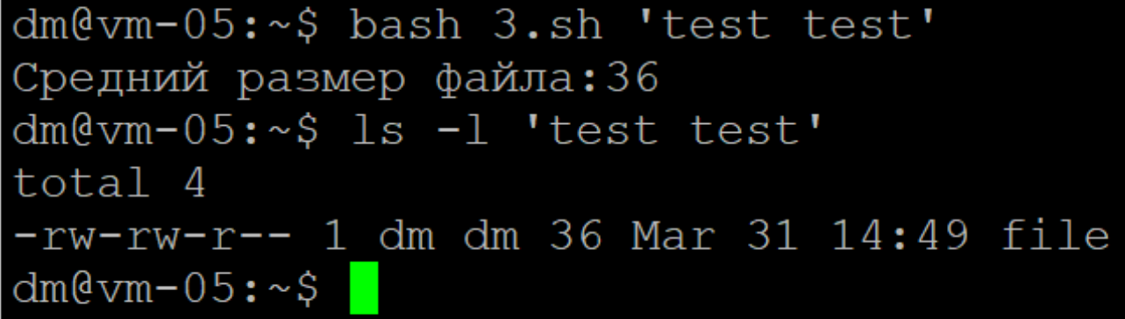

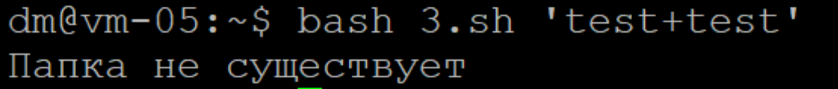

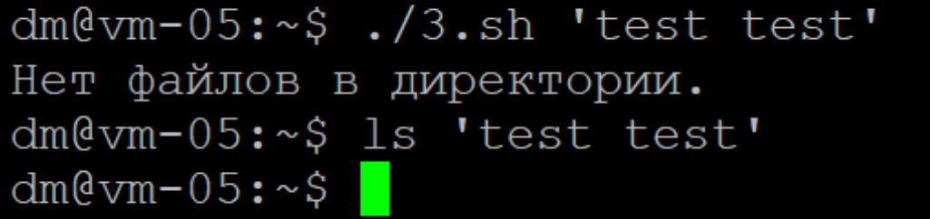

## **Дополнительные задания (со звездочкой*)**

Эти задания дополнительные (не обязательные к выполнению) и никак не повлияют на получение вами зачета по этому домашнему заданию. Вы можете их выполнить, если хотите глубже и/или шире разобраться в материале.

### **Задание 4.**

Напишите свой калькулятор.

В нем реализуйте простейшие арифметические операции: «+»; «-»; «*»; «/».

Считывание параметров реализуйте с помощью read и select.

1. Сначала пользователю требуется выбрать математическую операцию через select
2. Затем пользователю предлагается ввести два числа через команду read.
3. Производится проверка вводимых чисел, что они являются числами
4. Производится требуемая математическая операция и выводится результат или ошибка.
5. При желании, можно реализовать деление чисел с плавающей запятой

*Примечание:* постарайтесь максимально защититься от ошибок, т.к. пользователи любят написать строку вместо числа.